Antigua Matanza
Revista de Historia Regional
ISSN 2545-8701

Junta de Estudios Históricos de La Matanza

Universidad Nacional de La Matanza Secretaría de Extensión Universitaria
San Justo, Argentina
Agostino, H. N. (junio de 2017). El Normal de Ciudad Evita: Patrimonio Histórico del partido de La Matanza.
Antigua Matanza. Revista de Historia Regional, 1(1), 114-149.

Junta de Estudios Históricos de La Matanza
Universidad Nacional de La Matanza, Secretaría de Extensión Universitaria

San Justo, Argentina
Disponible en: http://antigua.unlam.edu.ar

Nuestro Legado
El Normal de Ciudad Evita: Patrimonio histórico del partido de La Matanza
Hilda Noemí Agostino
Universidad Nacional de La Matanza, Secretaría de Extensión Universitaria, Junta de Estudios Históricos de La Matanza, San Justo, Argentina

Fecha de recepción: 17 de noviembre de 2016
Fecha de aceptación y versión final: 15 de marzo de 2017

Resumen
Este trabajo forma parte de uno mayor destinado a conocer desde una perspectiva histórica el subsistema de Educación Superior del Partido de La Matanza, donde se estudiaron las génesis de las instituciones existentes hoy y su evolución posterior. Aquí se seleccionó el Normal de Ciudad Evita, conocido hoy como Escuela Normal Superior Dr. Mariano Etchegaray, por su impronta epocal y por considerárselo patrimonio histórico del partido, no solo por sus orígenes en la década del primer peronismo y por formar parte de la ciudad jardín, la primera ciudad obrera del país; sino porque en sus aulas se vivieron en clave local muchos sucesos que conformaron a la historia nacional. Con la metodología propia de la investigación histórica res gestae combinada con técnicas de historia oral, se consultaron fuentes documentales, gráficas, placas conmemorativas, imágenes y orales. Los resultados obtenidos muestran un relato histórico que reivindica para el Normal de Ciudad Evita el hecho de ser la primera institución formadora de educadores de La Matanza, cuestión muchas veces ocultada y/ o negada, que se debe inscribir en los procesos de desperonización que vivió este partido de La Matanza y su sociedad, a través del tiempo.
Palabras Claves: patrimonio histórico, peronismo, La Matanza, Ciudad Evita, colegio Normal de Ciudad Evita

El Normal de Ciudad Evita, patrimonio histórico del partido de La Matanza

Introducción
El partido de La Matanza es el municipio más poblado de la República Argentina, se encuentra en el conurbano bonaerense y se extiende sobre 324 km². Su nombre se remonta a los tiempos de la conquista cuando el hermano de Pedro de Mendoza, Diego, se enfrentó a orillas de un río existente con los indios querandíes y murió junto a otros 22 infantes, lo que motivó que los españoles bautizaran al lugar y al río como “el lugar de La Matanza”. Muchos años después nació el partido, 1 de enero de 1778, que incluyó el lugar de la antigua refriega y que fue evolucionando muy lentamente como tierras de pan llevar por su cercanía con la ciudad de Buenos Aires, donde florecieron estancias y chácaras (chacras), posteriormente fue dividido administrativamente primero en cuarteles y luego en localidades que hoy suman 16. Una de ellas es Ciudad Evita, que sin embargo conoció otros nombres, no por voluntad de sus pobladores sino como consecuencia de las luchas políticas que asolaron a la Argentina a lo largo de sus 200 años de vida institucional.
El tema de esta presentación es ubicar en el histórico territorio de Ciudad Evita (Figura 1), ciudad obrera creada como tal durante el gobierno del general Juan Domingo Perón, a la primera escuela normal del partido. El propósito de este trabajo, más allá de conocer su génesis institucional y la evolución durante los primeros años, consiste en señalar el valor patrimonial de dicho establecimiento, que se inscribe, según nuestro criterio en la categoría de “monumento histórico” pero según la particular acepción de la Carta de Venecia (ICOMOS, 1965), cuando dice en su artículo 1º:
La noción de monumento histórico comprende la creación arquitectónica aislada así como el conjunto urbano o rural que da testimonio de una civilización particular, de una evolución significativa, o de un acontecimiento histórico. Se refiere no sólo a las grandes creaciones sino también a las obras modestas que han adquirido con el tiempo una significación cultural (p. 1).
El Normal de Ciudad Evita, conocido hoy como Escuela Normal Superior Dr. Mariano Etchegaray, es el Instituto Superior de Formación Docente y Técnica Nº 105 dependiente de la Provincia de Buenos Aires, que fue el producto de una época, la de los primeros gobiernos peronistas; y construido en una ciudad con características únicas que buscaba instaurar el concepto de ingeniería social y sufrió luego, por ese nacimiento, un intenso proceso de ocultamiento al que llamamos desperonización de la sociedad donde se negó su origen, se escondió su primer año de vida y hasta se llegó a estigmatizar a sus graduados para dar mayor lustre al Normal que fuera creado para suplantarlo: el Normal Almafuerte de San Justo. Se pretendió evitar así, sin lograrse, la continuación de una ideología considerada perversa y perniciosa, por quienes dieron el golpe institucional de 1955 en la Argentina y que se dedicaron a borrar toda huella del gobierno anterior y a sus transformaciones sociales y económicas.
El rescate de este monumento es a nuestro juicio, continuar desactivando esas estrategias y devolver a la sociedad su legado histórico con toda la complejidad posible desde nuestras posibilidades.

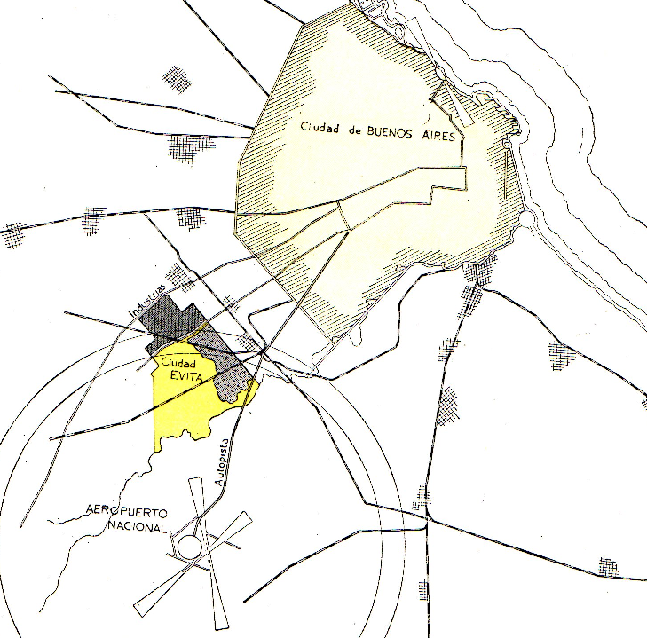
Figura 1. Ubicación de Ciudad Evita en relación a la Ciudad de Buenos Aires (Reboredo, 1950).

Materiales y métodos
Tal como se sostiene desde la línea teórica señalada en el Manifiesto de Historia Debate: “Somos contrarios a una división del trabajo, según la cual la historia provee de datos y otras disciplinas reflexionan sobre ellos, o escriben relatos de amplia difusión” (Historia a debate, 2001).
Resultó prioritario en esta construcción efectuar todas aquellas tareas que nos acercaron a las fuentes. El criterio metodológico sustentado consistió en la combinación permanente de la preceptiva propia de la pesquisa de res gestae, etapa heurística −etapa crítica, etapa de síntesis, etapa expositiva− con técnicas que corresponden a la metodología de la historia oral. En el marco de esta última se efectuaron entrevistas semi-estructuradas y se aplicó la técnica conocida como bola de nieve, por lo que la cantidad de entrevistados de la institución no fue establecida a priori, sino que se efectuó a partir de los datos emergentes de las primeras.
Se utilizaron fuentes documentales inéditas que preservaba la institución, como actas fundacionales, libros de oro, actas de cooperadora, publicaciones destinadas a homenajes y legislación específica como Resoluciones Provinciales. También se registraron y analizaron las placas instaladas en la institución, fotografías del archivo institucional y se obtuvieron imágenes personales de los entrevistados. Se realizaron las triangulaciones imprescindibles antes de construir el relato que da cuenta de lo hallado y del cual este artículo es una parte.
No puede cerrarse este apartado sin dejar en claro con que concepción teórica de este rescate del patrimonio histórico se coincide. Creemos indispensable que ya que la Ciudad Evita fue considerada como sitio histórico en el año 1997 por el Decreto Nº1.110 por ser: “el testimonio más relevante de la producción arquitectónica del período 1954-1955” (cfr. Artola, 2009, 29), el Colegio Normal debe ser integrado a ese paisaje cultural que lo libere de un olvido selectivo como persisten en indicar las placas conmemorativas que adornan sus muros y que intentan esfumar sus orígenes e inventan otros, para hacer más creíble esa falsificación del pasado. El edificio es parte de la arquitectura peronista generada en la década entre 1945 y 1955. Pero si bien se desea rescatar esa memoria se lo hace para aplicarla a un presente que precisa integrar y asumir toda nuestra historia nacional para conocerla y superarla y luego generar un lugar de encuentro para quienes formamos esta nación.
Para esto se ha recurrido a los conceptos de Todorov (2001) cuando hace mención a la memoria ejemplar que utiliza la experiencia pasada como una guía para la construcción de un futuro mejor. Se sostiene que el uso de esta memoria ejemplar permite funcionalizar el pasado con vistas al presente, extrayendo todo lo que se pueda del pasado transcurrido, permitiendo aprovechar las lecciones de las injusticias sufridas para luchar contra las que se producen hoy en día.

Ciudad Evita
Solo para componer el escenario de aquel pasado al que se hace referencia, se hará una muy breve referencia a la creación de la Ciudad Evita, en cuyo predio luego se erigió el Colegio Normal.
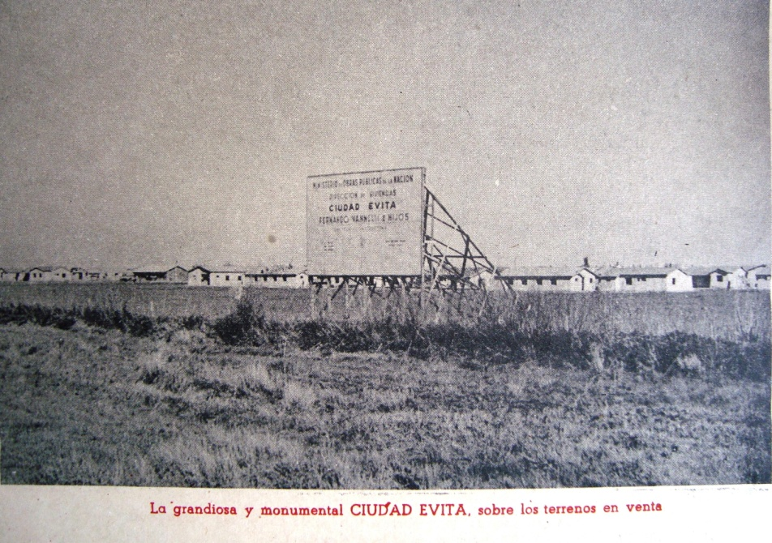
Figura 2. Ciudad Evita, imagen extraída de propaganda de loteo.

Según el vecino de Aldo Bonzi, José Mundiña, que participó de acto fundacional de la ciudad, aseguró que se tomó posesión de los terrenos (obsérvese Figura 2) para su construcción el 28 de enero de 1948, día en que se instaló la casilla del sereno que fue traída de las obras del Aeropuerto Nacional de Ezeiza por indicación del Ingeniero Godofredo Rossi (Figura 3), a la sazón secretario del Ministro Gral. Pistarini. Ese 28 de enero por Decreto Nº38.943 se decide efectivizar la posesión de los terrenos, luego de quedar estos legalmente expropiados. Al día siguiente comenzaron las obras (Agostino & Pomés, 2015).
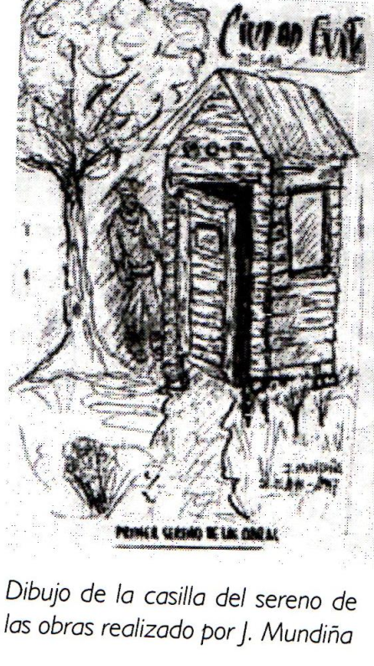
Figura 3. Dibujo a mano alzada. (Agostino & Pomés, 2015, p. 130)
Anita Alegre, una vecina que recibió su casa de manos de la propia Evita, aseguró que tuvo que pagarla cuota sobre cuota. Fue una carta que le entregó a Evita la que originó la audiencia que terminó en la entrega de su casa (Alegre, 2010). El Dr. Di Taranto, otro habitante de la ciudad, narró que cuando les entregaban las casas les daban un manual en donde se les enseñaba a plantar en los terrenos que rodeaban a cada vivienda. En el fondo de las casas, recuerda que se veían limoneros, frambuesas, uvas, naranjos y plantas de pomelos entre otras variedades de frutales.
Los primeros 22 chalets tuvieron techos de chapa, pero los demás se hicieron todos con tejas. Había planeados cinco barrios, pero solo se completó uno porque llegó el golpe de estado y todo se detuvo. Para 1954 se estaba organizando en la ciudad una Escuela de Líderes, que estaba destinada a convertirse en una Universidad Obrera, pero esto también abortó.
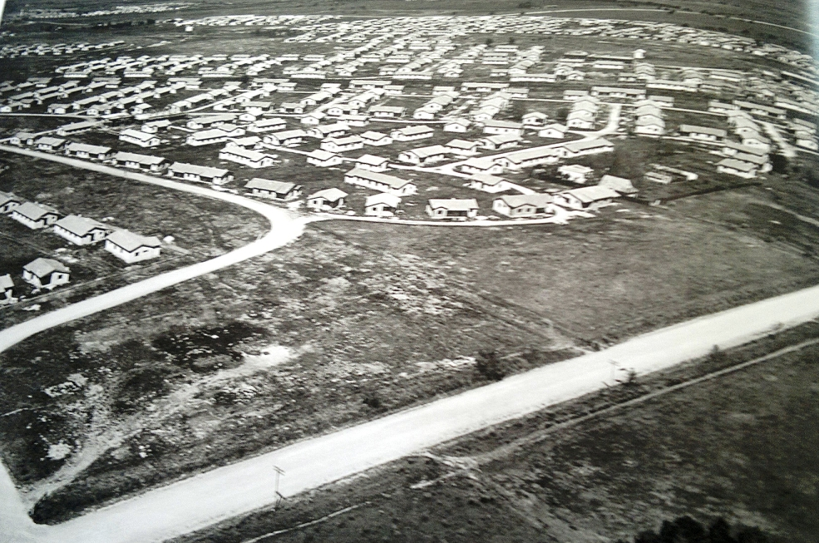
Figura 4. Vista área de Ciudad Evita. (MOP –AGN s/f)
También recuerdan los vecinos que mientras se construía la ciudad estaba totalmente cercada con dos controles y para entrar o salir se precisaba un permiso.
Se distinguen cinco tipos de viviendas, dos son tipos de chalets individuales, unos de una sola planta y otros de dos (Figura 5); y los otros:
- Las viviendas colectivas que mantienen el techo a dos aguas, y se presentan en tiras de cuatro viviendas por unidad. Se construyeron solo 200.
- Monoblocks bajos de alta calidad funcional y formal con confluencias modernistas, de seis viviendas por unidad. De estos solo se construyeron los de la circunscripción 1º, sección 1º, frente al Normal de Ciudad Evita y a la plaza.
- Viviendas que componen un gran bloque que incluía comercios en planta baja, albergue para personas solas e incluso restaurant y confitería en la última planta. También se construyó en la circunscripción 1º, sección 1º.
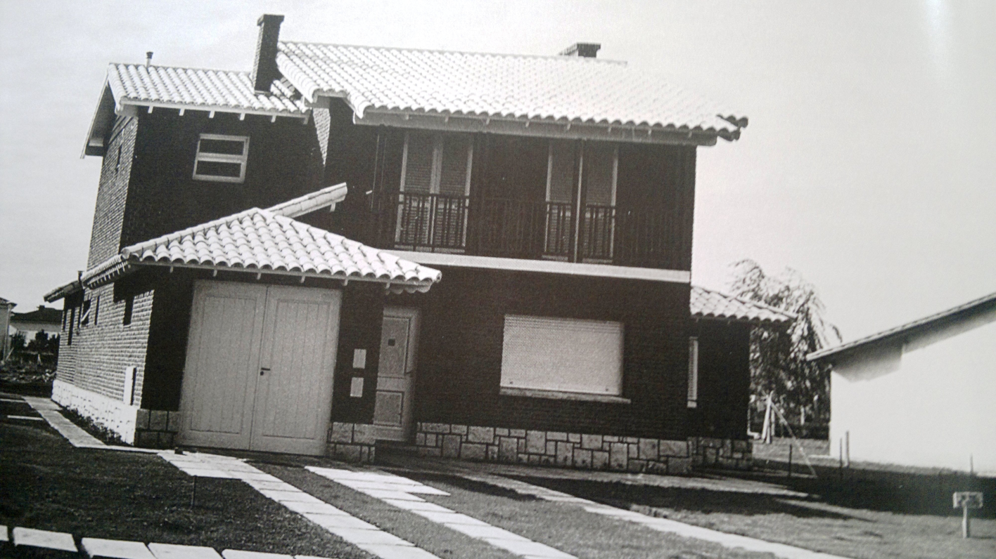
Figura 5.Chalet con planta alta (Amaral & Botalla, 2010).
Se había previsto la construcción de 15.000 viviendas pero entre 1953 y 1957 se entregaron 5000 (véase vista aérea Figura 4). Es interesante aclarar qué ocurrió con relación a las viviendas tras el golpe. Las casas de la ciudad que se asignaron posteriormente a 1955 fueron para el Servicio de Inteligencia. Según el relato de un entrevistado que vivió esa época:
La infantería de Marina en el ‘55 desalojó a muchos habitantes de la ciudad. (…) a mis viejos los metieron en cana por peronistas (…) se los llevaron a la escuela de Gendarmería (...) era el centro de operaciones y de detención de los Comandos Civiles, en la zona. Realizaban allanamientos por la noche, por quinteo buscaban sembrar el terror (…) Acá hubo muchos barrios que fueron sometidos a allanamientos masivos. (...) La primera (Sección 1 Circ. 1) recibió la llegada de tropas, camiones y todo. Se les había puesto desalojar a todos los que eran peronistas (Agostino & Pomés, 2015, p.128).
La ciudad contaba con una gran cantidad de espacios verdes. Recién en el año 1963 su administración pasó a las manos de la Municipalidad de La Matanza y esto dio comienzo a la subdivisión de lotes, la demarcación y la denominación de las calles con los nombres de la flora y la fauna norteña, divididas en cinco circunscripciones divididas en varios barrios. Igualmente se utiliza la nomenclatura por circunscripción, sección, manzana y número de casa. Se hacen numerosas mejoras tales como asfaltar la calle.
En cuanto a su nombre original, este fue sustituido por el de Ciudad General Belgrano, inmediatamente tras el golpe militar de 1955 y luego en la década de los 70 vuelve a llamarse Ciudad Evita, y luego nuevamente Ciudad General Belgrano. En 1977 mediante la Ordenanza Nº7142 se le da el nombre de Ciudad General Martín Miguel de Güemes. En 1983 con el regreso de la democracia al país, recupera el nombre de Ciudad Evita.
Otro hecho menos registrado pero no por ello inexistente es la generación del mito del contorno de la Ciudad Evita. Por supuesto la ciudad ha sufrido una pesada carga mítica pues se ha dicho que para afianzar el culto a la personalidad de la Sra. Eva Perón, la ciudad estaba construida según su perfil y se podía percibir éste con su característico rodete. Inclusive alguna versión dice que, desde un avión se la podía ver con su brazo levantado. No se ha podido hasta ahora encontrar algún documento, mapa o plano en donde esto se pueda constatar con certeza, aunque muchos simpatizantes las acogen con una cierta nostalgia y ternura. Lo que sí ha llamado la atención es la coincidencia de este contorno, con las marcas de los niveles de tierra donde luego se construyó la ciudad. Esto último puede observarse en la carta de guarnición, del año 1918, actualizada por el Instituto Geográfico Militar en 1937, donde se perciben esas cotas terrestres. A nuestro juicio lo del perfil, el rodete y el culto a la personalidad, deben inscribirse en la diatriba antiperonista posterior a 1955, hecho que no parece ser advertido por sus simpatizantes actuales que gustan repetir esto como un elogio.

Génesis de la Escuela Normal
El actual Instituto de Formación Docente de Ciudad Evita se originó en la antigua Escuela Normal de la localidad. Es una de las instituciones que pasó de ser gestionada desde la Nación a la Provincia de Buenos Aires en uno de los cambios educativos vividos en el último siglo XX. La vida institucional transcurrió siempre en este mismo edificio que sufrió diversas remodelaciones. Supo contener a la escuela de nivel primario Nº 228, que ocupó este predio hasta fines de 1954. En cuanto a las instituciones dedicadas a la formación de maestros es la más antigua del partido, ya que data de 1955.
El edificio escolar.
La Escuela Normal de Ciudad Evita fue creada por Decreto Nº11.702/55. Cuando se inició el año 1955 el edificio estaba disponible y fue asignado desde el mes de abril a la nueva escuela normal. El profesor Fernando Raufet, Inspector Técnico de Enseñanza Secundaria, tuvo a su cargo la organización del establecimiento, cuya inauguración se produjo en mayo de 1955, fecha que marca el inicio de las actividades escolares en el edificio ubicado en la manzana 16 de la circunscripción 1º, sección 1º, Ciudad Evita, Partido de La Matanza.
Cabe aquí hacer una muy breve disquisición en relación con la obra pública escolar de la época. En la provincia de Buenos Aires fue el gobernador Mercante quien introdujo la idea de planificación en la obra pública y una de sus prioridades fue la construcción escuelas primarias por considerarlas esenciales para alcanzar la transformación social y económica que se proponía el peronismo. Aloe, que gobierna a la provincia tras Mercante, continúa con la construcción de escuelas. Este gobernador fue un hombre que siempre le dio mucha importancia a la educación y formación, redujo el analfabetismo del 13,6% al 8,9%. En esa época comenzaron a egresar maestros provenientes de hogares de trabajadores –urbanos y rurales- y se triplicaron los alumnos universitarios. Particular importancia tuvieron en su preocupación las Escuelas Fábricas. Impulso la racionalidad administrativa y el control exhaustivo de los gastos públicos. Durante su mandato en la provincia se produjo la inauguración de más de 1600 escuelas (Rodriguez, 2007).
En cuanto a sus características arquitectónicas: “El conjunto de edificios que las albergaron (…) se muestra como heterogéneo, inserto en diversos eclecticismos que cubren una extensa gama de estilos , donde pueden verse estilos más “neo clásicos”, neo coloniales”, “art decó” y hasta moderno” (Panella, Clarke, Galceran, Longoni, & Molteni, 2013). Sin embargo, Ciudad Evita fue construida desde el Ministerio de Obras Públicas de la Nación y al respecto cabe indicar que:
El MOP reproduce prototipos escolares, distribuidos en miles a lo largo de Argentina desde 1948, integrando la vasta obra pública de los planes quinquenales. También se inserta el Plan de 1000 escuelas, por gestión y financiamiento de la Fundación Eva Perón (FEP), entidad privada-estatal a cargo de la esposa del presidente Juan D. Perón que atiende a los sectores más desfavorecidos (Fossatti, 2014).
Volviendo a la escuela de Ciudad Evita, 17 docentes integraron la nómina de personal inicial, que se abocó a impartir enseñanza al alumnado del Departamento de Aplicación, y de los primeros tres años del nivel secundario.
Describe aquel edificio original Alberto Soria:
Es una construcción típica del Gobierno Peronista con planta baja, primer y segundo piso. Primero fue construido en L y luego se le agregó otra ala y quedó una U. Tenía un patio cubierto adelante y otro al aire libre atrás, que se usaba tanto para educación física como para recreos. Contaba con un salón de actos enorme, con un escenario fastuoso que podía transformarse en un salón de educación física y/o de deportes, podía colocársele fácilmente aros o arcos. Abarcaba media cuadra aproximadamente. Desde la construcción original contaba con vestuarios y duchas; con las remodelaciones se mejoraron esas instalaciones. (Soria, 2005).
Hacia la década de 1960 la escuela mantenía esa fisonomía pues así lo recuerda otra ex alumna:
Cuando yo asistía la escuela era hermosa, muy aireada con ventanales amplios. Las aulas tenían tarimas para profesores. Eran muy grandes y muy bien equipadas. Había laboratorios de física y de química. Había un “bufet” para los alumnos y gimnasio. Allí funcionaba el nivel medio y los cursos de aplicación de primero a sexto grado (antes había primero superior y eran siete años) con varias secciones de cada uno. Allí se practicaba. Se trabajaba en forma combinada, no se salía de la institución para nada (Basanta, 2005).
A lo largo de los años se lo fue remodelando como respuesta a las necesidades emergentes de la creación de diferentes secciones y a los distintos cambios educativos.
Sobre los salones de clase a través del tiempo narró Alberto Soria:
Existían diferentes aulas. Las primitivas eran enormes, con dos ventanas de vidrios al exterior; primero tenían pisos de parquet que luego se reemplazaron por baldosas. Al efectuarse ese cambio también desaparecieron las tarimas originales que había para los profesores. Eran aulas grandes como para 40 alumnos cómodos. Las que se construyeron en los ‘80 también fueron cómodas y para muchos alumnos (Soria, 2005).
No escapó la propiedad del edificio de sufrir numerosos avatares en lo que respecta a la titularidad ya que luego de ser ocupado por la escuela primaria unos pocos meses se le asignó al Colegio Normal. Como éste solo funcionaba mañana y tarde se le prestaron al Colegio Nacional aulas en el turno Vespertino. Cuando se agregó el profesorado de Educación Inicial se precisaron aulas pero no se pudieron recuperar las que se habían cedido en préstamo. Durante muchos años hubo litigio entre el Normal y el Nacional. Al ser transferidas las instituciones educativas a la provincia de Buenos Aires se intentó terminar con esta situación y recuperar para la Unidad académica que incluye al Instituto Nº 105, el edificio, pero la Dirección Provincial dijo que este pertenecía a esa Dirección y no a los establecimientos educativos, por lo tanto no cuenta hoy con edificio propio.
Una antigua foto (Figura 6) muestra el patio cubierto, la escalera y las ventana de las oficinas de la secretaría de aquel momento (1962), además de permitir observar en la esquina superior derecha el Cuadro de Honor que era un cuadro que se colocaba en lugar bien visible y donde figuraban los alumnos con los mejores promedios de cada división.
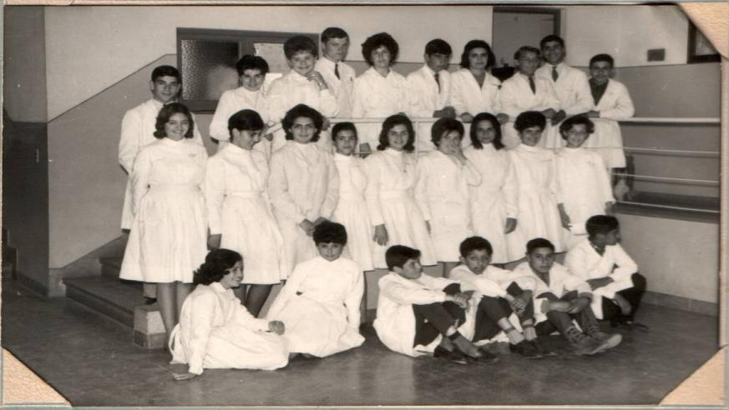
Figura 6. Imagen del patio cubierto. Año 1962.
El siguiente testimonio relata cómo era la zona que rodeaba a la escuela en los primeros años:
Cuando yo empecé, en el año 1960, la escuela estaba terminada pero las casas de alrededor que era una zona militar y por eso las cuidaban los colimbas. Ellos tenían 20 años y nosotros 12 o 13 y cuando íbamos a hacer gimnasia, nos teníamos que quedar para las clases que eran a la tarde, porque no podíamos volver a nuestra casa y nos dejaban pasar al Río Matanza que estaba ahí nomás. Nosotros éramos unos siete u ocho que íbamos a comer ahí. Yo llevaba un sándwich de milanesa o algún pedazo de torta, porque la escuela tenía un barcito pero allí solo comprábamos laguna vez una gaseosa porque la plata no daba. Si hacía frío no se podía ir porque en la ciudad era terrible. El río antes de rectificarse igual era de muy poca agua y aunque estaba más limpio que ahora, era barroso y de poco caudal aunque cuando llovía aumentaba mucho y era muy peligroso. Muchos se tiraban desde los puentes de la Ricchieri y se clavaron contra el fondo. Había muchos remolinos (Galardo, 2005).
La creación de la escuela.
Las fechas relacionadas con los inicios de la Escuela Normal no son coincidentes, según el testimonio al que se recurra. Al respecto dice Roberto Garay:
Formé parte de los 12 primeros alumnos que tuvo la escuela en mayo de 1955. En realidad ya venía funcionando la escuela primaria y ese año se abrió la secundaria. Yo primer año lo hice en Liniers en otra escuela (Echeverría) y también los dos primeros meses del ciclo de 1955, pero cuando se corrió la voz de que abría esta nos vinimos. En ese tiempo llevaba mucho tiempo ir al centro de la Capital, unas dos horas. Poco a poco fueron llegando más alumnos. En la ciudad en esa época la mayoría era gente que había venido del interior. Se armó una cultura muy interesante. Sé que las clases empezaron el día 16 de mayo y que no pudo haber habido clase antes, aunque sé que hay un papel de fundación que habla de eso, porque nosotros como primera actividad llevamos los bancos que habían llegado y que estaban en la planta baja, arriba a las aulas (Garay, 2005).
Otro ex alumno recordó como fecha de inicio en cambio, el 14 de mayo de 1955. La documentación que se encontró en el establecimiento habla del Decreto Nº 11.702 firmado por Juan Domingo Perón y Francisco M. Anglada del 25 de julio de 1955 y que fuera publicado en el Boletín Oficial el miércoles 10 de agosto de 1955 (Etchegaray, 1997). Fue creado con el nombre de Escuela Nacional Normal de Ciudad Evita y se trataba de un establecimiento de Enseñanza Secundaria dependiente del Ministerio de Educación de la Nación.
Debe aclarase que la letra manuscrita del informe donde figuran estos datos presenta dificultad para su lectura, lo que obstaculiza la trascripción textual de todo el documento.
Otra fecha es aportada por la primera página del Cuaderno de Actas inicial, sin foliar, donde se lee: “Conste el presente libre, que se dedica a instrucciones de la Dirección General de Enseñanza Secundaria, Normal y Superior y Especula por intermedio de sus inspectores, de 200 folios útiles. 28 de Abril de 1955. Roberto Raufet” (Libro de Actas Institucional Nº1, 1955, s/n).
Esto se amplía en la segunda hoja de igual cuaderno, foliada como 1, donde se lee: “Ciudad Evita, 28/4/55. En la fecha inicio mis tareas de organización de una escuela normal (ilegible) en esta ciudad, de acuerdo con lo dispuesto por la superioridad. Roberto Raufet” (Libro de Actas Institucional Nº1, 1955, p. 1).
Otra fecha señalada como punto de partida del ciclo lectivo es el cuarto día del mes de mayo, pero sobre esto autoridades de la Unidad Académica piensan que se ha colocado esa fecha de comienzo de actividades obedeciendo a la circunstancia de ser este el día en que falleció el Dr. Etchegaray cuyo nombre fue más tarde asignado al establecimiento. Como el cambio de nombre obedeció a causas políticas, que tienen su correlato en las diversas nominaciones dadas a la misma localidad donde se asienta, no es de extrañar que alguien decidiera inventar una fecha.
Nos hemos referido al deseo de ocultamiento que existió en torno a esos primeros años y eso se ratifica al observar las placas que recuerdan el paso de docentes y alumnos donde no figura el nombre original de la escuela en ninguna, a pesar que sí aparece el año 1955 en varias.
Debe aclararse que el nombre del Dr. Mariano Etchegaray corresponde a un miembro destacado del ámbito educativo docente que nada tiene que ver con las pasiones políticas motoras de los cambios de nombre de la ciudad y la propia escuela y tampoco con la historia local.
Resulta sin embargo, evidente que en esos meses de abril y mayo de 1955 se organizó e inició sus actividades la escuela aunque el Decreto de creación sea posterior (julio de 1955).
Primeras autoridades y docentes.
El primer director y organizador de la institución fue el Inspector Raufet, que firma Roberto, aunque en la institución existe un documento que le adjudica el nombre de Fernando.
En el ejemplar del Boletín Oficial, que rescatan para la memoria los egresados, se dió noticia de la creación (2005), publicándose el decreto:
Recordaba Garay al respecto:
El primer Director fue el inspector Roberto Raufet que era inspector de idiomas y profesor de inglés. Creo que tiene algún libro escrito. Fue profesor de inglés en la escuela. Trajo todos profesores recién recibidos del Joaquín González pero que eran los mejores promedios, todos arriba de ocho. Sólo dos eran de Ciudad Evita; Vázquez y Nené Ferreira, que hoy está en Cultura. Cada año se fueron abriendo los distintos años de la escuela, el quinto año se abrió en 1957 (Garay, 2005).
El cuerpo de docentes inicial estuvo conformado por diecisiete profesores seleccionados entre los alumnos del Profesorado Joaquín V. González. Eran todos de la Ciudad de Buenos Aires, solo dos vivían en Ciudad Evita. Estas últimas fueron quienes quedaron a cargo de plástica y geografía. Según un testimonio, se apellidaban Vázquez y Ferreira pero, según Soria eran Vázquez de Geografía y Campos de Serrano de Plástica. Como Maestro de curso de aplicación estaba el Sr. Aldo Lazarte que fue propuesto también por Raufet y trabajó allí en ese año 1955. Provenía de la Escuela Primaria Nº 228. Esos profesores eran jóvenes egresados que tenían más de ocho de promedio y que fueron seleccionados por Raufet.
Alberto Soria que ingresó en 1962 como preceptor, y luego se desempeñó como profesor de Lengua y más tarde coordinador por concurso del ciclo de EGB y vicedirector de la unidad académica explicaba que:
En los primeros tiempos, el profesor Raufet, trajo profesores del Joaquín V. González que fueron los primeros titulares, y luego quienes incrementaron horas. De Ciudad Evita, en los orígenes solo había dos profesores: la profesora Vázquez de Geografía y la de Plástica. Luego recién ingresamos profesores que vivíamos en la ciudad. En esa época éramos un 50% de la ciudad y un 50% de afuera. Hoy un 80% de los profesores del Instituto son de la ciudad (Soria, 2005).
No es probable que se descubran las causas reales que motivaron el alejamiento del Inspector Raufet en ese preciso momento, pero la Dirección cambió de manos en el mismo mes del golpe de estado contra el Presidente Perón. Puede leerse en el citado cuaderno lo siguiente: “Ciudad Evita, 27/9/1955. Debiendo ausentarme al interior del país en cumplimiento de una disposición superior, queda a cargo de esta escuela normal mixta la Vice-Directora Sra. G. D. A. de (ilegible), desde el día de la fecha y mientras dure mi ausencia. Roberto Raufet” (Libro de Actas Institucional Nº1, 1955).
Recuérdese que el golpe se dio el 16 de septiembre de 1955. El nombre de la Sra. Vice Directora citada es Generosa D. Aguilar de Medina según se desprende de la próxima anotación en el cuaderno de actas.
La Intervención que sobrevino al golpe mantuvo unos meses más a Raufet, pues se lo vuelve a encontrar transfiriendo la dirección de la escuela en el mes de noviembre del año- bisagra de 1955. En la anotación que realiza la ciudad ya no tenía su nombre original, se la designaba como Gral. Belgrano.
Ciudad General Belgrano, 03-11-1955. De acuerdo a instrucciones recibidas de la Intervención en la Dirección General de Enseñanza Secundaria, Normal Especial y Superior, pongo en posesión de la Dirección del establecimiento al profesor Sr. Enrique Romeo Sierra, por haber solicitado licencia la Vice-Directora Sra. Generosa D. Aguilar de Medina. Roberto Raufet.
Con respecto a los inspectores en cuanto se produjo el golpe de estado en la provincia de Buenos Aires y esta fue intervenida, el mayor peso de las medidas tomadas cayó sobre los inspectores. Según puede verse en el Registro Oficial de la provincia, fueron numerosos los casos de cesantías. Petiti afirmó que:
Los inspectores fueron durante el régimen depuesto el vehículo de la represión del maestro. Todos los inspectores tendrán que ser investigados, porque sus actividades fundamentales eran de represión. Salvo honrosas excepciones, muy contadas, eran meros trasmisores de la voz de la tiranía que desde el despacho del ministerio tendía a atemorizar al maestro, en un empeño, felizmente vano, por convertirlo en instrumento reformativo de las nuevas generaciones argentinas (Petiti, 2014).
Tras Raufet y el golpe, llegó el Director Enrique Romeo Sierra a quien acompañó en la Vice Dirección la Profesora Isabel Alem de Abitante.
Son ellos quienes aparecieron en el relato minucioso de Garay:
Después de Raufet vino Romeo. Sierra que era profesor de matemáticas y venía del Colegio Rivadavia de Capital Federal. Fue excepcional, nos daba la llave de la escuela a dos o tres de nosotros que íbamos y trabajábamos por la escuela. Se sobreentendía que la amábamos. Estábamos siempre allí. Conseguíamos libros, conseguimos la primera bandera y cosas así. Esa estructura luego se mantuvo y siempre la escuela fue así después. Mi padre fue presidente de cooperadora (Garay, 2005).
Existe una placa que remite a aquellos albores institucionales y le rinde homenaje como así también a los profesores fundadores. Los nombres citados al conmemorarse los diez años del establecimiento son los siguientes:
1. ASTIZ EVARISTO L.
2. ASTRICO MARIA DOLORES
3. BARONE AGUSTINA
4. CABRERA MISTA
5. FERNANDEZ BASUALDO ELENA
6. FERRARI JOSE
7. FERRARIS EDITH
8. GARFINKEL ESTHER
9. GRANEROS MANUEL
10. HERRERA BLANCA
11. HERRERO NIEVES
12. HOMAR ALBERTO
13. JAUREGUI PEDRO
14. LAZARTE ALDO
15. LOPEZ MARTA
16. LOPEZ BOMPLAND
17. LUPPI THELMA AIDA
18. MALLERET JUANA
19. MARTINEZ JOSEFA
20. ORIOL NILDA
21. PALIS SUSANA
22. PIOLA CARMEN
23. PORCEL DE PERALTA MERCEDES
24. POZO MARIA
25. SANCHEZ CARMEN
26. SCHISANO LILIANA
27. SILVA ROSA
28. SMITH IRMA
29. SUBATIN PERLA
30. VAZQUEZ MARIA
Analizando esta lista no se ha podido identificar a la profesora de plástica que recuerdan Soria y Garay, por su nombre. Entre los numerosos y muy importantes profesores que tuvo la escuela hay uno que es muy recordado por sus conocimientos y hombría de bien, el profesor Rubén Morgado, que dictaba cátedras de filosofía e historia de la educación durante la década de 1960. Casado también con una docente, estimuló a sus hijos Claudio y Esteban para que hicieran estudios de música y eso los llevo más tarde ser reconocidos en diversos medio.

Nombres de la Escuela
El Decreto de creación la nombraba Escuela Nacional Normal de Ciudad Evita, Buenos Aires. Una vez producido el golpe de estado se le cambió el nombre a la localidad, dentro de la fiebre eliminatoria de la simbología del peronismo, característica de ese momento y esto motivó que a la escuela se la mencione como Escuela Normal Nacional Mixta de Ciudad General Belgrano. En la placa (Figura 7) que el personal de la escuela realizó para festejar los diez años de vida se la nombraba así.
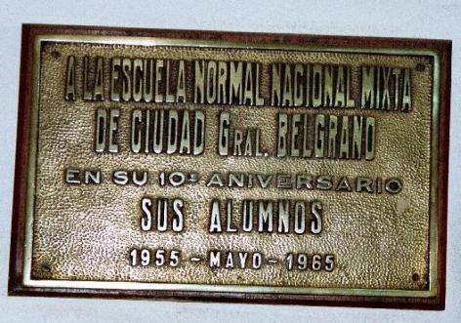
Figura 7. Placa expuesta en el Instituto Mariano Etchegaray en homenaje por sus primeros diez años
En 1968 se le impuso el nombre del Dr. Mariano Etchegaray. Este fue un médico pediatra y profesor de Ciencias Biológicas que vivió entre 1876 y 1954 y se desempeñó como Inspector Medico de Escuelas Normales, dedicando su vida al desarrollo de trabajos vinculados con la salud escolar. Impulsó además la creación de Asociaciones Cooperadoras.
En la placa siguiente (Figura 8), que rinde homenaje al Dr. Etchegaray, se observa la fecha de imposición del nombre definitivo a la institución: 30 de octubre de 1968.
Figura 8. Placa expuesta en el Instituto Mariano Etchegaray en el día de la imposición de su nombre actual. Año 1968
Según Elvira Caviglia, vicedirectora de la Unidad Académica “Etchegaray parece manifestar su opción vital en el título de una de sus obras: ‘Sólo luchando se hace Patria’.”.

Etapas en la historia de la escuela
La historia de la escuela se puede dividir en tres etapas:
- Fundacional que abarca los primeros momentos y las direcciones de Raufet, Romeo Sierra y luego Isabel Alem de Abitante y el profesor Semenzato.
A partir de la Dirección de este último se dio gran intercambio con la Escuela Normal de San Justo, pues el provenía de allí. El director del coro de San Justo, José de Sachente, vino como vicedirector un tiempo. Es trabajo se centra en este primer momento.
- Una segunda etapa se da en la década de 1980. Continuaba la dirección del profesor Semenzato. Venía gente de Capital a cursar en ella, atraída por la calidad de los profesores egresados del Joaquín V. González y la Universidad de Buenos Aires. En esa época nació el Instituto Superior de Formación Docente y Técnica, cuando se cambiaron los planes de estudio, se terminó el magisterio y se inició el profesorado.
- Comienza luego un tercer período que se acentúa en los 90´ y que imprime un nuevo perfil diferenciado de su trayectoria anterior, y que se vincula con el proceso de transferencia de la órbita nacional a la provincial. El tratamiento diferencial que se dio en la Provincia a los docentes de estas instituciones transferidas provocó serios inconvenientes, mucho desencanto e incluso deserciones.
Soria, que vivió este proceso, dice al respecto que:
El traspaso de la institución a la Provincia de Buenos Aires lo viví en forma traumática, me dolió no ser nunca personal de provincia sino transferido, provincializado, actitudes que me parecieron discriminatorias. Con el pasaje de la esfera nacional a la esfera provincial se rebajó la calidad educativa porque se pasó a depender de la matrícula. Según la cantidad de alumnos se mantenía o no la fuente laboral; con ese criterio se debía aprobar si o si a los alumnos. Por ese motivo me “atrincheré” en Superior (Soria, 2005).
De las distintas épocas también llegan recuerdos como los de Galardo, ex alumno:
Yo terminé en el año 1964 como maestro. Recuerdo que cuando teníamos que cursar actividades prácticas nos separaban a los varones de las mujeres. Cuando estaba en quinto año como parte de esa materia tuvimos que trasladar los juegos del Jardín de Infantes. En el año ´63 terminaron dos aulas para el Jardín y trasladamos cerca de ella los juegos. Eran un tobogán, un subibaja y una calesita de hierro con asiento de madera, de esas que son un cono que gira sobre un eje.También les ayudábamos con el arenero (Galardo, 2005).

Alumnos y metodología de enseñanza
Aparentemente fue la transmisión oral lo que atrajo a los primeros alumnos de aquella escuela normal. El aumento de su matrícula fue sostenido.
Desde las entrevistas puede observarse que Garay recuerda que había en mayo del año 1955 unos doce alumnos iniciales y que se llega, según algunos datos conservados en la dirección a 134 alumnos en el Normal, cifra que se duplicó al año siguiente donde solo 11 se anotaron en el Bachillerato. Mientras la cantidad de alumnos en el Jardín de Infantes y en el Departamento de Aplicación se mantuvo constante en el lapso comprendido, los alumnos de magisterio siguió en aumento (véase Tabla 1).
Tabla 1. Evolución de la matrícula 1955- 1965
Año | Total | Jardín de Infantes | Departamento de Aplicación | Normal | Bachillerato | Bachillerato
1955 | 134 |  |  | 134
1956 | 355 |  |  | 344 | 11
1957 | 490 |  |  | 463 | 27
1958 | 1182 | 50 | 412 | 571 | 49
1959 | 1196 | 49 | 462 | 641 | 44
1960 | 1250 | 46 | 482 | 656 | 66
1961 | 1280 | 55 | 461 | 694 | 70
1962 | 1255 | 50 | 457 | 632 | 59 | 57
1963 | 1336 | 47 | 427 | 671 | 65 | 126
1964 | 1486 | 47 | 458 | 688 | 74 | 219
1965 | 1614 | 51 | 447 | 785 | 61 | 270
Nota: Elaboración propia.
Recordaba uno de los egresados, que recibió su diploma en 1958:
De esta escuela ha salido gente que luego ha sido muy importante. María Rosa Clerici, que hoy está en Superior es egresada de aquí. La primera promoción egresó en 1957, un varón y tres mujeres que ingresaron en cuarto año y se recibieron al año siguiente. En 1958 egresamos nosotros que éramos bachilleres y las chicas que eran maestras, todas mujeres (Garay, 2005).
El profesor Soria, mencionó con orgullo alumnos y esfuerzos compartidos:
Como yo había hecho estudios de teatro, se me pidió que iniciara una escuelita de teatro en la Escuela Normal. Entre los ´80 y los ´90 funcionamos los sábados mantenidos por la cooperadora. De esa escuelita de teatro salieron los actores Natalia Rey y Osvaldo Santoro y una directora de teatro actual cuyo nombre no recuerdo. Con este grupo de teatro preparamos Antígona Vélez de Leopoldo Marechal, y concursamos con otros conjuntos de escuelas nacionales. Sacamos el primer premio y representamos la obra en el teatro San Martín (Soria, 2005).

Procesos históricos relacionados con la escuela
Hubo cuatro cambios de denominación sobre la zona donde se halla la escuela, que obedecieron a diferentes circunstancias políticas. Cabe a nuestro juicio recrear desde quienes estuvieron allí diferentes momentos que tienen su correlato en la historia nacional.
- Las revoluciones de 1955, el golpe institucional y el posterior anti peronismo:
Nosotros pasamos allí adentro la revolución del 16 de junio, al mes siguiente de empezadas las clases. Resulta que los rebeldes habían tomado el aeropuerto de Ezeiza y desde allí y desde la VII Brigada aérea de Morón venían los Gloster, que volaban bien bajito y disparaban contra un edificio alto que estaba al lado de la escuela y que era todo de militares y contra el Regimiento 3 de La Tablada. Nosotros desde la escuela escuchábamos y veíamos todo, nos llevaron a las calderas abajo y después aparecieron nuestros padres preocupados a buscarnos. Ya en ese momento éramos como 50 alumnos. Cuando fue la revolución de septiembre también estábamos allí pero esa ya no ocurrió en este terreno y no la vimos (Garay, 2005).
Esta revolución fue la que intentó en el mes de junio de 1955 derrocar a Perón. En su mayoría fue realizada por aviones de la Marina de Guerra y algunos de la Fuerza Área. Se calcula que arrojaron 14 toneladas de bombas. Dispararon sobre blancos civiles.
Proveniente de dos talleres realizados con protagonistas de esas luchas en el partido de La Matanza desde la UNLaM tenemos testimonios acerca de esos días. Se eligieron los que involucraron a la escuela. Se deja constancia que cuando se produce el golpe de septiembre, la ciudad, que inmediatamente perdió su nombre, se vio conmocionada por los enfrentamientos entre sectores pro y anti peronistas. La localidad fue un muy importante centro de lo que se conoce como Resistencia peronista.
Al respecto dijo Tuli Ferraris, uno de sus protagonistas: “Los vecinos peronistas que vivían en la ciudad hacían que las cosas fueran muy difíciles para los golpistas. (…) Ciudad Evita era pesada. Cuando había huelga no entraba ni un colectivo y los negocios que abrían volaban por el aire por la noche” (Agostino & Pomés, 2015, p. 147).
En cuanto a la escuela y la época, según Soria:
En el ´55 no se cambiaron profesores por el golpe de Estado, pero el clima político incidió en algunos temas. En la ciudad se enfrentaban el Ateneo Justicialista y el Polo de Organización. En la escuela, única secundaria del lugar, aparecían estas luchas. El director puso paños fríos y lo manejó muy bien. Se trasladaba lo que ocurría en la ciudad a la escuela (Soria, 2005).
Basanta, reflexionaba:
Los pibes, hijos de peronistas, eran en algunos casos duramente censurados. No era fácil tampoco ser un libre pensador. Era una educación extremadamente autoritaria. Yo muchas veces me sentía molesta por cosas que decían mis compañeros y en las que tenían razón, pero por decirlas iban muertos. Teníamos un profesor (…) que se hacía limar las uñas en clase, y que tenía sus favoritos. Nos tenía zumbando y si llegaba a salir el tema del justicialismo y lo defendías, no aprobabas la materia, como era profesor, él siempre sabía más que uno y te hacía pasar un papelón. A mí, a pesar de que era muy jovencita no se me escapaba que eso no estaba bien (Basanta, 2005).
- 1958. Lucha por la educación laica o libre:
En 1958 se produjo el enfrentamiento entre dos concepciones: La educación laica y la educación libre. Una característica de este enfrentamiento es brindado por el siguiente texto:
entre septiembre y octubre de 1958 se desplegó una dinámica de movilización “in crescendo” en la cual se evidenció la participación de nuevos actores en la vida política estudiantil: los estudiantes secundarios. Aun cuando la movilización se irradió desde los espacios universitarios, su dinámica -consistente en un repertorio de manifestaciones callejeras, huelgas y ocupaciones- pronto incorporó a los secundarios del área metropolitana, un cuerpo estudiantil cuyo número se había multiplicado desde fines de los años ´40. La defensa del laicismo, en tanto elemento articulador de un segmento importante de la vida político-cultural argentina, parecía así continuarse con la emergencia de una nueva generación estudiantil, forjada ya no sólo en los espacios universitarios sino también en la educación media (Manzano, 2009).
En el Normal estos enfrentamientos tuvieron su correlato así recuerda Roberto Garay: Nosotros estuvimos como tres meses tomando la escuela en 1958, cuando el tema de la laica y la libre. Los profesores nos apoyaban porque la estructura lo permitía. Era así desde los primeros momentos. Yo tenía 17 años, nací en 1940. Lo que después fue habitual en aquella época era inusual. Nuestros padres estaban desesperados, formaban parte de una cultura conformista (Garay, 2005).
Y luego agregó, rememorando también a los años ´70:
El nocturno se inició al año siguiente de comenzada la escuela, en 1956 y eran adultos. Allí había mucha militancia. Cuando se armó el escándalo de Bulgheroni, un vecino al que le querían sacar la casa, todos los defendieron, hasta los del PC y Pimentel, porque tenían siete hijos. Del ´70 al ´75 hubo enfrentamientos. Estaba todo muy politizado (Garay, 2005).
Debe aclarase que al hablarse de casas se hace referencia a aquellas que constituían la primera ciudad obrera del país y que constituyó el núcleo original de la localidad y cuya ocupación se había producido por adjudicaciones al construirse la ciudad pero que se intentaron desocupar y volver a asignar a gente aliada ideológicamente, en medio de las campañas antiperonistas que siguieron al golpe militar. El Sr. Pimentel mencionado en el testimonio fue el padre del fundador de la Asamblea Permanente por los Derechos Humanos en La Matanza, que actúa actualmente y que era vecino de Ciudad Evita.

Conclusiones
Hemos vinculado la historia de los años fundacionales del Normal de Ciudad Evita con la idea de un edificio que a nuestro juicio es patrimonio histórico del partido de La Matanza por su propia valía y no sólo por su inserción en el conjunto monumental de la ciudad obrera y es por eso es que insistimos en esta especial consideración. Sostiene Artola (2009) y coincidimos:
Al declarar un bien como patrimonio se tiene en cuenta a un componente material y a otro inmaterial que son los valores que se le asignan al mismo. (…) Esta valoración supone un grado variante de subjetividad, una postura ideológica y relatividad, dado que se contempla desde el presente, pero si bien grupos minoritarios lo eligen, es la comunidad la que lo legitima posteriormente (p. 30).
Recordar los inicios de la Escuela Normal y la época en que acontece abre la perspectiva de observar en clave local toda una época, donde se dio reconocimiento constitucional a derechos sociales antes inexistentes, que se plasmaron en un texto constitucional (1949). Esto significó una verdadera revolución que incluyó a los trabajadores en el disfrute de bienes y servicios hasta el momento reservados a los sectores más acomodados de la población. Así la salud, la educación, el turismo social, el descanso y la vivienda dejaron de ser una dádiva de los poderosos para convertirse en un derecho de los ciudadanos, susceptible de ser exigido. En este contexto debe ubicarse la construcción de Ciudad Evita, una ciudad obrera con conceptos del urbanismo social decimonónico ya que hasta su construcción se realizaban barrios destinados a operarios fabriles y a sus familias, pero aquí se comenzó a levantar una ciudad – jardín. Y dentro de ella se erigió el edificio escolar con todos los adelantos que se ha visto, preparado para acoger a los jóvenes que desearan enseñar a otros y que por esa misma vocación fueron luego desconocidos como pioneros. Resultaba inadmisible para los golpistas tener maestros que sustentaran una ideología que ellos veían como perniciosa y hasta inmoral. Y por eso falsearon la historia local y siguieron adelante. Aún hoy algún desprevenido repite aquellas falsedades negacionistas, haciéndonos pensar si es acción deliberada o simple ignorancia histórica en ejercicio.
Era en ese Normal de Ciudad Evita donde debían formarse los maestros indispensables para el partido de La Matanza en esa nueva Argentina soñada por Perón y abortada por el golpe de 1955.
Mientras se levantaba el edificio escolar en La Matanza se estaba construyendo el Parque Sanitario Nacional y se preveía la construcción de una destilería de YPF, como parte del Plan Quinquenal. Por supuesto hubo otras escuelas y otras viviendas que daban fe del avance en beneficios para la clase trabajadora que se había generado en esa década. Pero el golpe de 1955 terminó abruptamente con todo esto y procedió a intentar borrar todas sus huellas. Y La Matanza también vivió ese proceso de desperonizacion y llevaría muchos años volver de tanta persecución, que a veces rebrota con otras caras, pero con el mismo afán discriminatorio ya vivido.
Terminaremos este trabajo coincidiendo una vez más con Artola (2009) cuando afirma:
Conocer, valorar y defender los bienes patrimoniales debe convertirse en un imperativo social, porque no es algo de los otros, sino que cada cosa es algo nuestro, de cada uno de quienes formamos esta sociedad. Habla de nuestro pasado común, nos pertenece y vamos a legarlo a nuestros hijos. Cualquier iniciativa tendiente a enseñar a nuestras generaciones futuras a amar nuestro patrimonio es un aporte para conservarlo (p. 30).
Ciudad Evita es protagonista viviente de una época donde no solo se valorizó el trabajo sino a quienes lo ejecutaban. Dentro de ella la escuela es un fiel testigo de un momento donde se les otorgó derechos a los trabajadores y a sus familias, que hasta ahora no se les pudieron arrebatar, aunque esporádicamente se insiste en hacerlo. Se les dio dignidad y esta se volvió cotidiana. En las aulas del Normal se dieron sucesos que fueron correlatos de otros procesos históricos vividos en todo el país. Si se hace un verdadero ejercicio de memoria histórica entendemos por qué esas ideas del pasado deben iluminar nuestro presente. El trabajo digno y la educación inclusiva son derechos inalienables de las personas y los proclama nuestra constitución. Poder ejercerlos es la mejor herramienta con que contamos para pensar en un futuro distinto y mejor para todos los argentinos, sin distinción de banderías ni clases.

Referencias
Agostino, H. N., & Pomés, R. (2015). El partido de La Matanza y su historia, desde el pleistoceno hasta el siglo XXI. San Justo, Argentina: Editorial Tercer Milenio.
Alegre, A. (2010). www.ciudadevitavive.com.ar. Obtenido de: https://www.youtube.com/watch?v=OMVWOG986wo
Amaral, S., & Botalla, H. (2010). Imágenes del peronismo Fotografias /Photographs 1945-1955. Buenos Aires, Argentina: Endutref Editorial.
Artola, A. Y. (2009). Las declaraciones de Patrimonio Nacional en el Partido de La Matanza. Carta Informativa de la Junta de Estudios Históricos del Partido de La Matanza, 21, 20-31.
Basanta, E. (Febrero de 2005). (H. Agostino, Entrevistador).
Etchegaray, E. (1997). Investigación Diagnóstica.
Fossatti, M. E. (Junio de 2014). De "Escuelita del Monte" a "Escuela de la Capital ": Representaciones de arquitectura escolar y ciudad durante el primer peronismo. Cuaderno Urbano 16. UNNE. Recuperado de http://arq.unne.edu.ar/publicaciones/cuaderno_urbano/cu_16/archivos/archivos_html/fossatti.html.
Galardo, O. (Febrero de 2005). (H. Agostino, Entrevistador).
Garay, R. (Febrero de 2005). (H. Agostino, Entrevistador).
Historia a debate. (2001). Manifiesto. Santiago de Compostela: HAD.
ICOMOS. (1965). Carta internacional sobre la conservación y la restauración de monumentos y sitios históricos. Carta internacional sobre la conservación y la restauración de monumentos y sitios históricos. Venecia, Italia: ICOMOS. Recuperado de https://www.icomos.org/charters/venice_sp.pdf
Escuela Normal Superior Dr. Mariano Etchegaray (1955). Libro de Actas Institucional Nº1.
Manzano, V. (2009). Las batallas de los "laicos": movilización estudiantil en Buenos Aires, septiembre-octubre de 1958. Boletín del Instituto de Historia Argentina y Americana.Dr.Emilio Ravignani, tercera serie(31), ene/dic, 123-150.
Panella, C., Clarke, G. A., Galceran, V., Longoni, R., & Molteni, J. C. (2013). La República de los Niños.Un aporte bonaerense a la Nueva Argentina. La Plata: Insitituto Cultural de Buenos Aires,Dirección Provincial de Patrimonio Cultural. Archivo Histórico Dr.Ricardo Levene.
Petiti, E. M. (2014). La educación primaria en tiempos de la "Revolución Libertadora": el caso de la provincia de Buenos Aires (1955-1958). Quinto Sol, 18(1), sin página. Obtenido de http://www.scielo.org.ar/scielo.php?script=sci_arttext&pid=S1851-28792014000100004
Reboredo, J. M. (1950). Ciudad evita, 1953... Argentina, 14.
Rodríguez, R. (2007). Carlso Vicente Aloe. Subordinación y Valor. La Plata, Argentina: Instituto Cultural de la Provincia de Buenos Aires, Archivo Historico.
Soria, A. (Febrero de 2005). (H. Agostino, Entrevistador)
Todorov, T. (2000). Los abusos de la memoria (fragmento). Barcelona, España: Paidós. Recuperado de http://comisionporlamemoria.org/bibliografia_web/memorias/Todorov.pdf

Philosofical Doctor en Educación (EE. UU), Magíster en Gestión de Proyectos Educativos (Argentina), y Suficiencia Investigadora en Historia (España), Licenciada en Historia y en Ciencias de la Educación. Se especializó en Evaluación de la Educación Superior (Cuba). Integra el Banco Nacional de Investigadores (Cat. II) y es evaluadora de la CONEAU. Dirige el Programa de Historia Regional de La Matanza en la UNLaM y coordina la Licenciatura en Historia.

